Poznań, 1 października 2015 r.

INFORMACJA PRASOWA

Zawisza na prowadzeniu, Sosnowiec goni lidera
Raport „Polska Piłka”
Badanie „Polska Piłka”, przygotowywane cyklicznie przez „PRESS-SERVICE Monitoring Mediów”, przedstawia aktywność medialną zespołów Ekstraklasy oraz I ligi. Materiały selekcjonowane są dzięki monitoringowi ponad 1100 tytułów prasowych oraz wybranych stron internetowych.
W sierpniu najbardziej medialnym klubem I ligi ponownie został Zawisza Bydgoszcz. Zespół, na tle innych pierwszoligowych drużyn, odnotował bardzo dobry rezultat. O klubie pisano blisko 1,7 tys. razy. Za plecami bydgoskiego spadkowicza znalazł się pierwszoligowy beniaminek. Drugie miejsce przypadło Zagłębiu Sosnowiec. Zespół odnotował spektakularny awans z jedenastej lokaty, jaką pod względem medialności odnotował w lipcu. Dziennikarze pisali wtedy na temat Zagłębia ponad dwa razy rzadziej niż w aktualnie badanym okresie. W sierpniu o klubie pojawiło się ponad 1,2 tys. materiałów – nieznacznie więcej niż o trzeciej Arce Gdynia. Pierwszą piątkę uzupełniły dwa górnicze kluby sportowe. Czwarty był GKS Bełchatów, a piąty GKS Katowice.
Medialność klubów miała istotny wpływ na poziom ekwiwalentu reklamowego (AVE). To kwota, jaką dana drużyna musiałaby wydać, gdyby chciała wykupić w prasie reklamę odpowiadającą powierzchni publikacji na jej temat. Pod względem wysokości AVE najwyżej sklasyfikowano Zawiszę Bydgoszcz. Informacje o nim warte były w sierpniu ponad 6,8 mln zł. Drugą wysokość AVE odnotowała Arka Gdynia. Materiały dotyczące zespołu z Pomorza wyceniono na blisko 5 mln zł. Ekwiwalent reklamowy publikacji dotyczących pozostałych drużyn I ligi wahał się od 4,4 do 1,5 mln zł.

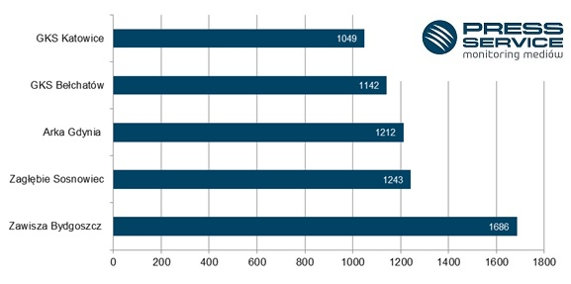

Wykres 1. TOP 5 najbardziej medialnych zespołów I ligi w sierpniu 2015 roku – informacje zebrane w procesie monitoringu ponad 1100 tytułów prasowych i wybranych stron internetowych

Badanie „Polska Piłka” prowadzone jest na podstawie monitoringu ponad 1100 tytułów prasy ogólnopolskiej i regionalnej oraz wybranych portali internetowych. Łącznie od początku badania - czyli od 1 marca 2010 do 31 sierpnia 2015 roku - analitycy firmy „PRESS-SERVICE Monitoring Mediów” wzięli pod uwagę już ponad 1 mln 13 tys. informacji.

PRESS-SERVICE Monitoring Mediów wyraża zgodę na pełną lub częściową publikację materiałów pod warunkiem podania źródła (pełna nazwa firmy: PRESS-SERVICE Monitoring Mediów). W przypadku wykorzystania grafik należy wskazać źródło (nazwę firmy lub logotyp) przy każdym wykresie.

Zapoznaj się z innymi raportami dla mediów: http://psmm.pl/pl/raporty-specjalne

Osoba do kontaktu:
Tomasz Majka
analityk mediów
mobile: +48 697 430 650
tel. +48 61 66 26 005 wew. 153
tmajka@psmm.pl
PRESS-SERVICE Monitoring Mediów
60-801 Poznań, ul. Marcelińska 14
www.psmm.pl
www.twitter.com/PSMMonitoring
www.facebook.com/PSMMonitoring

